МИНИСТЕРСТВО НАУКИ И ВЫСШЕГО ОБРАЗОВАНИЯ
РОССИЙСКОЙ ФЕДЕРАЦИИ

Федеральное государственное бюджетное образовательное
учреждение высшего образования
«Рязанский государственный радиотехнический университет
Имени В. Ф. Уткина»

Факультет вычислительной техники
Кафедра вычислительной и прикладной математики

Отчёт по практической работе №7
по дисциплине:
“Моделирование”
по теме:
“ Моделирование случайных блужданий”

Выполнил: студент гр. 242
Фокин А.М.
Проверил: Анастасьев А. А.

Рязань 2025
Цель работы:
В результате проведения определенного количества экспериментов требуется построить статистическое распределение исследуемого параметра 20 (гистограмму и эмпирическую функцию распределения) и определить целесообразность аппроксимации полученного распределения одним из известных законов (нормальным, экспоненциальным, логарифмически-нормальным и др.).
6(19 вар.). Модель падения дождевой капли. При воздействии случайных порывов легкого ветра падение дождевой капли можно моделировать случайным блужданием на квадратной решетке. Движение начинается с узла, расположенного на расстоянии h над горизонтальной линией (поверхностью земли). Вероятность p↓ шага «вниз» больше вероятности p↑ шага «вверх». Вероятности скачков целесообразно выбирать равными p↓=0,5; p↑=0,1; p←=p→=0,2. Определите время τ, за которое капля достигает горизонтальной прямой, и функциональную зависимость τ от h (4..6 значений).
Программа реализует следующие операции:
– Моделирование случайного блуждания дождевой капли: r = np.random.rand() → выбор шага из p_down, p_up, p_left, p_right в функции one_walk(h)
– Подсчёт времени достижения поверхности земли:
при каждом шаге координата y уменьшается, и счётчик шагов steps увеличивается до тех пор, пока y > 0
– Формирование статистического распределения времени падения:
после N экспериментов собираются значения τ в массив times, вычисляются среднее и стандартное отклонение:
mean_t = times.mean(), std_t = times.std()
– Построение гистограммы и наложение теоретических плотностей:
plt.hist(times, bins=50, density=True)
plt.plot(xs, norm_pdf, ...), plt.plot(xs, exp_pdf, ...)
– Построение эмпирической функции распределения и сравнение с теоретическими:
s, y = empirical_cdf(times)
plt.step(s, y, ...) — эмпирическая ФР, далее накладываются нормальная и экспоненциальная.
– Оценка соответствия распределений критерием Колмогорова (KS):
ks_norm = ks_statistic(times, lambda x: normal_cdf(x, mean_t, std_t))
ks_exp = ks_statistic(times, lambda x: 1 - math.exp(-lam_exp * x))— выбирается распределение с меньшим значением статистики KS как более подходящее.
полный код программы приведен в приложении 1
Результат работы программы:
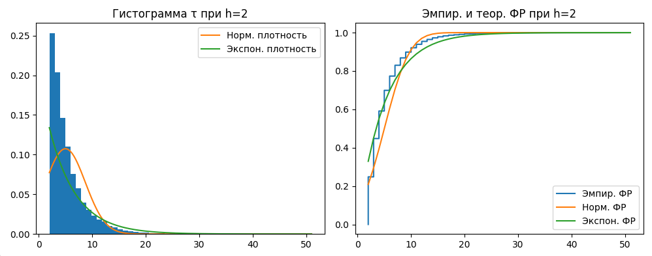
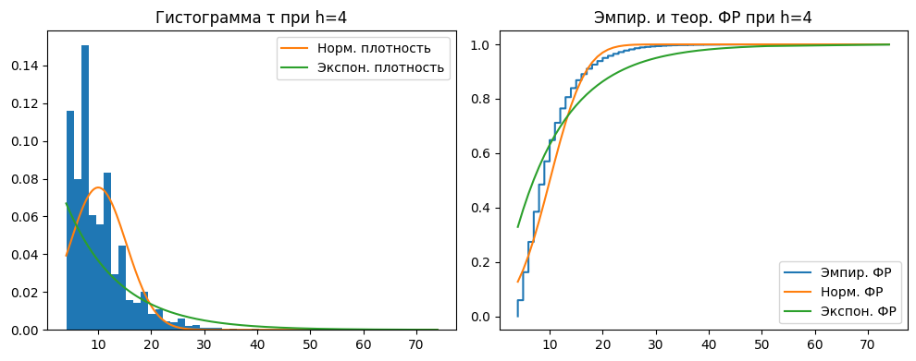
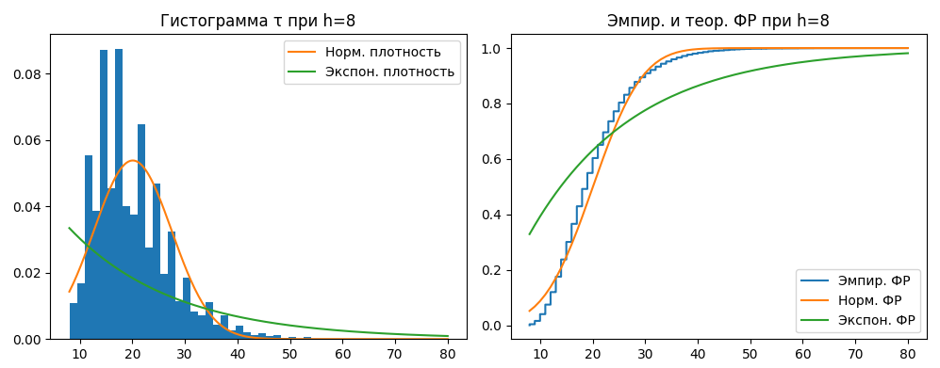
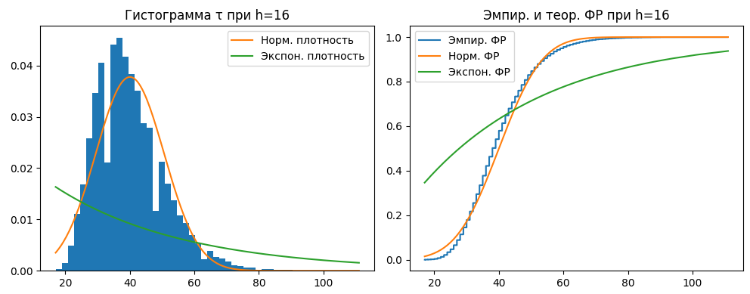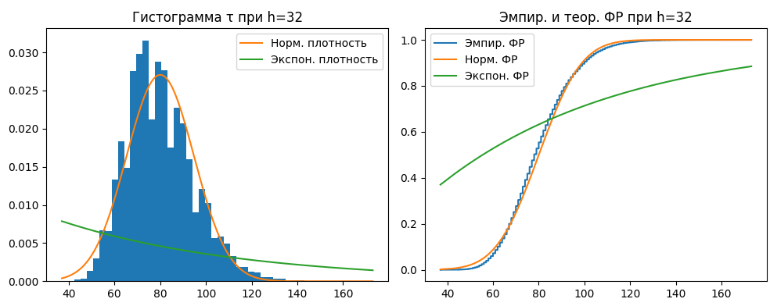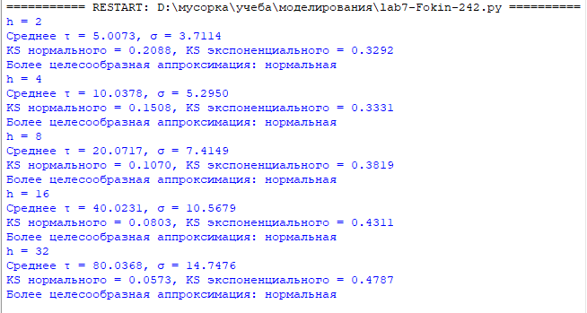

Ответ на вопрос
1. Каким образом осуществляется моделирование одномерного случайного блуждания?
В одномерном случайном блуждании объект оказывается в фиксированной точке и делает шаги либо вправо, либо влево вдоль прямой линии. Каждый шаг определяется случайным выбором, например подбрасыванием монеты, где орёл может означать шаг вправо, а решка — шаг влево. Положение объекта после n шагов равно сумме этих случайных шагов.
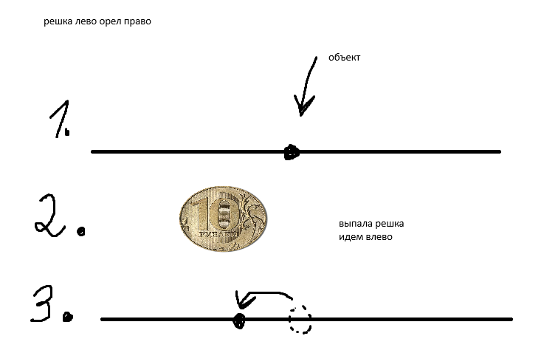
Источник:
https://www.geeksforgeeks.org/engineering-mathematics/probabilistic-version-of-random-walk/
Приложение 1 - код программы
import numpy as np
import math
import matplotlib.pyplot as plt

p_down = 0.5
p_up = 0.1
p_left = 0.2
p_right = 0.2
probs = [p_down, p_up, p_left, p_right]
moves = [(0, -1), (0, 1), (-1, 0), (1, 0)]
h_values = [2, 4, 8, 16, 32]
N = 20000
np.random.seed(0)

def one_walk(h):
x = 0
y = h
steps = 0
while y > 0:
r = np.random.rand()
if r < probs[0]:
dx, dy = moves[0]
elif r < probs[0] + probs[1]:
dx, dy = moves[1]
elif r < probs[0] + probs[1] + probs[2]:
dx, dy = moves[2]
else:
dx, dy = moves[3]
x += dx
y += dy
steps += 1
return steps

def empirical_cdf(data):
s = np.sort(data)
y = np.arange(1, len(s)+1) / len(s)
return s, y

def normal_cdf(x, mean, std):
return 0.5 * (1 + math.erf((x - mean) / (std * math.sqrt(2))))

def ks_statistic(data, cdf_func):
s = np.sort(data)
n = len(s)
ecdf = np.arange(1, n+1) / n
diffs = [abs(ecdf[i] - cdf_func(s[i])) for i in range(n)]
return max(diffs)

for h in h_values:
times = np.empty(N, dtype=int)
for i in range(N):
times[i] = one_walk(h)
mean_t = times.mean()
std_t = times.std(ddof=0)
lam_exp = 1 / mean_t
s, y = empirical_cdf(times)
ks_norm = ks_statistic(times, lambda x: normal_cdf(x, mean_t, std_t))
ks_exp = ks_statistic(times, lambda x: 1 - math.exp(-lam_exp * x))
better = "нормальная" if ks_norm < ks_exp else "экспоненциальная"
print(f"h = {h}")
print(f"Среднее τ = {mean_t:.4f}, σ = {std_t:.4f}")
print(f"KS нормального = {ks_norm:.4f}, KS экспоненциального = {ks_exp:.4f}")
print(f"Более целесообразная аппроксимация: {better}")
plt.figure(figsize=(10,4))
plt.subplot(1,2,1)
plt.hist(times, bins=50, density=True)
xs = np.linspace(times.min(), times.max(), 200)
norm_pdf = (1/(std_t*math.sqrt(2*math.pi))) * np.exp(-0.5*((xs-mean_t)/std_t)**2)
exp_pdf = lam_exp * np.exp(-lam_exp * xs)
plt.plot(xs, norm_pdf, label='Норм. плотность')
plt.plot(xs, exp_pdf, label='Экспон. плотность')
plt.title(f"Гистограмма τ при h={h}")
plt.legend()
plt.subplot(1,2,2)
plt.step(s, y, where='post', label='Эмпир. ФР')
theor_norm_cdf = [normal_cdf(x, mean_t, std_t) for x in s]
theor_exp_cdf = [1 - math.exp(-lam_exp * x) for x in s]
plt.plot(s, theor_norm_cdf, label='Норм. ФР')
plt.plot(s, theor_exp_cdf, label='Экспон. ФР')
plt.title(f"Эмпир. и теор. ФР при h={h}")
plt.legend()
plt.tight_layout()
plt.show()

